Évaluation
CLASSE : Première
VOIE : ☒ Générale ☐ Technologique ☐ Toutes voies (LV)
ENSEIGNEMENT : Enseignement scientifique avec enseignement de mathématiques spécifique
DURÉE DE L’ÉPREUVE : 2h
Niveaux visés (LV) : ø
Axes de programme : ø
CALCULATRICE AUTORISÉE : ☒Oui ☐ Non
DICTIONNAIRE AUTORISÉ : ☐Oui ☒ Non

☐ Ce sujet contient des parties à rendre par le candidat avec sa copie. De ce fait, il ne peut être dupliqué et doit être imprimé pour chaque candidat afin d’assurer ensuite sa bonne numérisation.
☐ Ce sujet intègre des éléments en couleur. S’il est choisi par l’équipe pédagogique, il est nécessaire que chaque élève dispose d’une impression en couleur.
☐ Ce sujet contient des pièces jointes de type audio ou vidéo qu’il faudra télécharger et jouer le jour de l’épreuve.
Nombre total de pages : 14

Parmi les trois exercices qui composent ce sujet, le candidat en traite obligatoirement deux.
L’exercice 1, relatif à l’enseignement de mathématiques spécifique, doit être obligatoirement abordé.
Pour le deuxième exercice, le candidat choisit entre l’exercice 2 et l’exercice 3 qui sont relatifs à l’enseignement commun de l’enseignement scientifique. Il indique son choix en début de copie.
Exercice 1 (obligatoire) – Niveau première (mathématiques)
Tourisme
Sur 8 points
Les trois parties sont indépendantes.
Partie A
Une étude portant sur les nuitées réservées par des touristes français et étrangers via une plateforme internet a donné les résultats suivants :
- 19 000 000 nuitées ont été réservées dans les trois plus grandes villes françaises : Paris, Marseille et Lyon.
- 79 % des touristes ont préféré Paris et parmi eux, 70 % sont des touristes étrangers.
- 1 910 000 nuitées ont été réservées à Lyon dont 788 000 par des touristes étrangers.
- À Marseille, 800 000 touristes étrangers ont réservé des nuitées.

1- Recopier et compléter le tableau suivant :
Nombre de nuitées  (en milliers) | Touristes français | Touristes étrangers | Total
Paris
Lyon |  | 788
Marseille
Total |  |  | 19000

2- Dans cette question les pourcentages seront arrondis au dixième.
2-a- Quel est le pourcentage de touristes étrangers qui ont réservé via cette plateforme ?
2-b- Quel est le pourcentage de touristes qui ont réservé à Marseille et qui sont français ?
2-c- À Lyon, quel est le pourcentage de touristes étrangers qui ont réservé via cette plateforme ?
Partie B
Sur cette plateforme internet, 35 % des clients choisissent de réserver dans un camping, et parmi eux 66 % sont français. 27 % de ceux qui n’ont pas réservé dans un camping sont des clients étrangers.
On choisit au hasard un client ayant réservé via cette plateforme internet. On considère les événements suivants :
- C : « le client a réservé dans un camping » ;
- F : « le client est français ».
3- Recopier et compléter l'arbre pondéré représentant la situation :
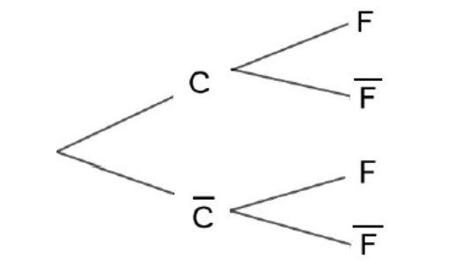

4- Calculer la probabilité que le client choisi soit français et qu’il ait réservé dans un camping.
5- On admet que p(F) = 0,7055. Le client choisi est français. Quelle est la probabilité qu’il ait réservé dans un camping ? On arrondira le résultat au millième.
Partie C
Une autre étude a permis de constater que le bénéfice par client réalisé par cette plateforme internet dépend du temps de connexion $x$, exprimé en minute. Pour les 20 premières minutes de connexion d’un client, ce bénéfice, exprimé en centimes, peut être modélisé par une fonction $f$ définie sur $[ 0 ; 20]$ par :
$f\left(x\right)={-2x}^{3}+54x^{2}-270x-80$.
6- Calculer $f(0)$ et interpréter ce résultat.
7- On admet que $f$ est dérivable sur $[ 0 ; 20]$. Calculer $f$’ ($x$) pour $x$ $∈$ $[ 0 ; 20]$.

8- Montrer que $f^{'}(x)=-6(x-3)(x-15)$ pour $x$ $∈$ $[ 0 ; 20]$.
9- Dresser le tableau des variations de $f$ sur $[ 0 ; 20]$.
10- Pour les 20 premières minutes, quel temps de connexion du client, en minutes, permet d’assurer un bénéfice maximal pour la plateforme ? Quelle est la valeur de ce bénéfice ?
Exercice 2 (au choix) – Niveau première
Thème « Son et musique, porteurs d’information »
Prévention d’un traumatisme acoustique
Sur 12 points

L’audition joue un rôle primordial dans les interactions sociales. L’oreille est l’organe sensoriel de l’audition. Une détérioration de sa structure peut entrainer des modifications de l’audition. La mise en place de mesures de prévention permet d’éviter une surdité acquise.

Partie 1. Traumatisme de l’oreille par sur-stimulation
1- Les sur-stimulations sonores peuvent entraîner un traumatisme acoustique et constituent la première cause de surdité acquise.
À partir de l’étude des documents 1 et 2 suivants et de vos connaissances, expliquer l’origine de la surdité acquise après une sur-stimulation sonore.
Document 1. Schéma de l’anatomie de l’oreille humaine
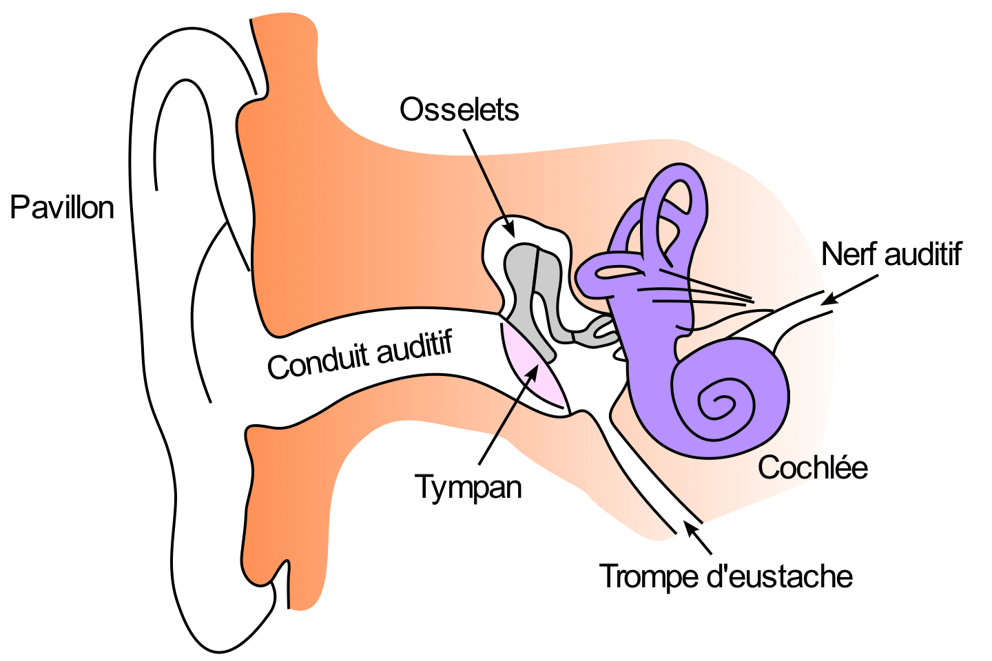




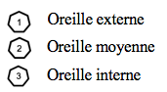
Source : https://fr.wikibooks.org/wiki/Neurosciences/L%27audition

Document 2. Vues de surface d'une cochlée de rat en microscopie électronique à balayage

Les images sont présentées à des grossissements légèrement différents.

Échelle : la distance d’écartement des cils des cellules ciliées externes est de 7 µm.
Cochlée normale  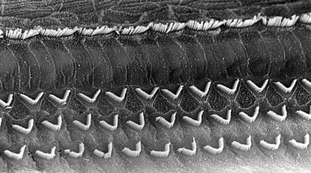  Cellules ciliées internes  Cellules ciliées externes (en forme de V) | Cochlée après un traumatisme sonore de niveau 1  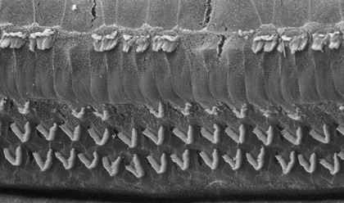
Cochlée après un traumatisme  sonore de niveau 2  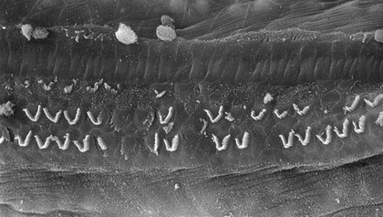 | Cochlée après un traumatisme sonore de niveau 3  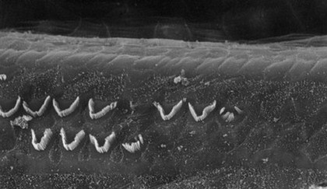
Source : http://www.cochlea.eu/pathologie/surdites-neuro-sensorielles/traumatisme-acoustique

Partie 2. La prévention d’un traumatisme acoustique
Pour prévenir le risque lié aux sur-stimulations sonores, il existe différentes protections auditives. On peut distinguer, par exemple, deux catégories de bouchons d'oreilles qui permettent de s’isoler du bruit :
- les bouchons en mousse, généralement jetables ;
- les bouchons moulés en silicone, fabriqués sur mesure et nécessitant la prise d'empreinte du conduit auditif. Ils sont lavables à l'eau et se conservent plusieurs années.
L’atténuation d’un bouchon est égale à la diminution du niveau d’intensité sonore perçu par l’oreille due à la présence du bouchon. Un fabricant fournit les courbes d'atténuation en fonction de la fréquence du son pour les deux types de bouchons (document 3).
Document 3. Courbes d’atténuation du son correspondant aux deux types de bouchons
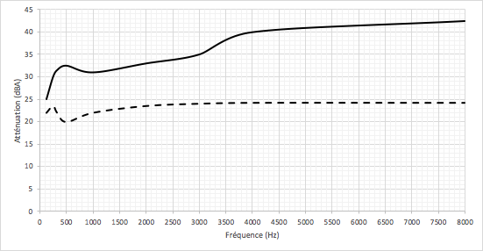
Atténuation (dB)
Bouchons moulés
Bouchons en mousse

2- Un musicien qui pratique régulièrement un instrument tel que la batterie ou la guitare électrique a besoin d’une atténuation du niveau d’intensité sonore. Cependant, cette atténuation ne doit pas dépasser 25 dB afin qu’il entende suffisamment.

2-a- À l’aide du document 3, indiquer pour chaque bouchon si cette condition est respectée. Justifier.
2-b- En utilisant le document 3, indiquer si un bouchon en mousse atténue davantage les sons aigus ou les sons graves. Justifier.
3- Afin de comparer la qualité acoustique des deux types de bouchons, on a enregistré le son émis par une guitare, ainsi que les sons obtenus après passage à travers les deux types de bouchons. Le document 4 suivant présente les résultats obtenus.
3-a- À partir de la figure 1 du document 4, indiquer, en justifiant, si le son émis par la guitare est un son pur ou un son composé.
3-b- À partir de la figure 1 du document 4, déterminer la fréquence fondamentale du mi4 joué par la guitare. Décrire la démarche employée.
3-c- À l’aide du document 4, indiquer en justifiant, pour chaque type de bouchons, si leur port modifie :
- la hauteur du son ;
- le timbre du son.
3-d- En déduire, en justifiant, le type de bouchons qui conserve le mieux la qualité du son.

Document 4. Spectres du son émis par une guitare et des sons restitués après passage à travers les deux types de bouchons (Source : Auteur)
L’amplitude relative est le rapport entre une amplitude et une amplitude de référence, ici celle de la fréquence fondamentale.

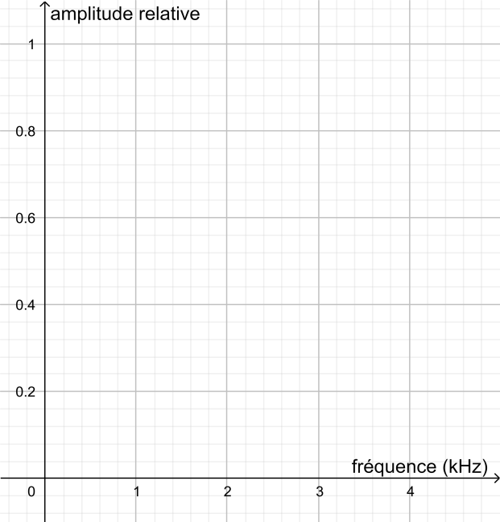
Figure 1. Spectre correspondant au mi₄ joué par la guitare

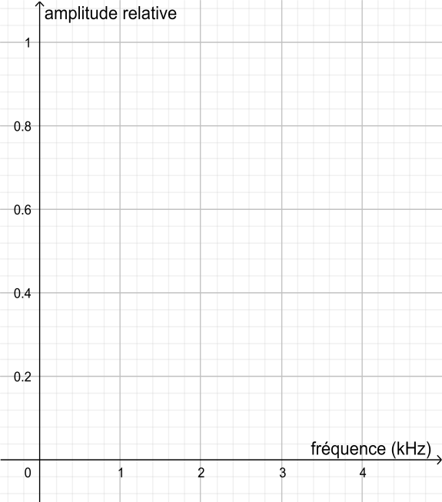
Figure 2. Spectre du mi4 restitué après passage par un bouchon en mousse

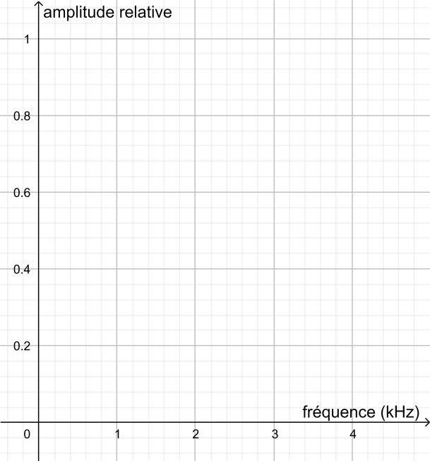
Figure 3. Spectre du mi4 restitué après passage par un bouchon moulé en silicone

Une exposition prolongée à un niveau d’intensité sonore de 85 dB est nocive pour l'oreille humaine.
4- Lors d’une répétition, le son produit par une guitare est tel que l’intensité sonore I perçue par le guitariste est égale à 1,0 × 10⁻⁴ W∙m⁻².
On donne ci-dessous la formule permettant de calculer le niveau d’intensité sonore L (en dB) correspondant à un son d’intensité sonore I (en W∙m⁻²) :
L = 10 × log (I/I₀)
où :
- I₀ est l’intensité sonore de référence : I₀ = 10⁻¹² W∙m⁻² ;
- log désigne la fonction logarithme disponible sur la calculatrice.
4-a- Calculer le niveau d’intensité sonore L perçu par le guitariste.
4-b- En déduire, en justifiant, s’il est nécessaire que le guitariste porte des bouchons pendant la répétition.

Exercice 3 (au choix) – Niveau première
Thème « Une longue histoire de la matière »
L’or, un élément chimique précieux
Sur 12 points
L’or, élément de numéro atomique Z=79, a de tout temps été un métal fort prisé notamment pour son caractère ductile et inoxydable. C’est une valeur refuge en économie et un métal précieux tant en orfèvrerie qu’en médecine ou dans l’industrie.
Partie 1 : Estimation de quelques masses d’or
Le World Gold Council, union des principales compagnies mondiales de l’industrie aurifère, estime que si tout l’or extrait depuis le début de l’humanité – bijoux, lingots et masque de Toutankhamon inclus – était fondu en un seul bloc, il formerait un cube de 21 mètres de côté. Bien plus petit que l’Arc de triomphe de l’Étoile à Paris !
En 2016, 13% de l’extraction d’or au niveau mondial a été réalisée en Chine, ce qui représente 455 tonnes.
1- Sachant que la masse volumique de l’or est 19,3 g.cm⁻³, calculer la masse totale de l’or extrait depuis le début de l’humanité. On exprimera le résultat en tonnes.
2- Calculer la masse de l’or extrait dans le monde en 2016.
Partie 2 : Peut-on transformer du plomb en or ?
La transmutation de métaux non précieux en or était, dès le Moyen-Âge, l’objectif principal des alchimistes. Aucun n’a jamais atteint cet objectif.
Le développement de la science moderne a cependant permis de montrer qu’il est effectivement possible de réaliser cette transmutation, mais avec des méthodes bien différentes de ce que les alchimistes avaient pu proposer.
Voici un extrait du tableau établi par Dmitri Mendeleïev (1834 – 1907) donnant la classification périodique des éléments :

78 195,078  Pt  Platine | 79 196,9665  Au  Or | 80 200,59  Hg  Mercure | 81 204,3833  Tl  Thallium | 82 207,2  Pb  Plomb

3- Préciser le nombre de protons que l’on doit arracher à un noyau de mercure pour obtenir un noyau d’or. Préciser si ce type de transformation est une transformation chimique, physique ou nucléaire.
4- En utilisant le tableau de Mendeleiev, indiquer pourquoi il semble a priori plus facile de transformer du mercure en or que du plomb en or.

Document 1 : Peut-on obtenir de l’or à partir d’un autre métal ?
Pour casser un noyau de plomb, on sait aujourd’hui qu’il faut fournir beaucoup d’énergie, de l’ordre de celle mise en jeu dans les réacteurs nucléaires et les accélérateurs de particules.
Du coup, réaliser la transformation coûte vraiment très cher et le prix de revient de l’or obtenu est infiniment plus élevé que celui du marché. L’obtention d’un gramme d’or se chiffrerait en effet en centaines de millions d’euros. L’opération perd donc tout son intérêt et personne n’a tenté de la réaliser.
Pourtant il arrive que de l’or soit créé en quantité infime dans les réacteurs nucléaires ou les accélérateurs de particules comme une conséquence collatérale de leur fonctionnement normal. […]
Il existe, dans le Tennessee aux États Unis, un complexe du département de l’énergie américain, le laboratoire d’Oak Ridge, qui possède l’une des plus puissantes sources de neutrons dans le monde. Le principe de cet instrument est de bombarder une cible de mercure avec des neutrons afin d’extraire des protons de très haute énergie. Au cours des collisions entre les protons et les noyaux de mercure, il se passe beaucoup de choses : certains protons sont capturés par des noyaux, certains noyaux se cassent en émettant des protons et des neutrons, … au final, un ou deux atomes de mercure sont transformés en atome d’or. Mais la quantité est bien trop infime pour être exploitable.
Inspiré de la vidéo KESAKO https://www.youtube.com/watch?v=MHipsgUGUP8

Document 2 : Représentation graphique de la fonction donnant la masse d’or obtenue par bombardement de neutrons d’un échantillon de mercure en fonction de la durée du bombardement
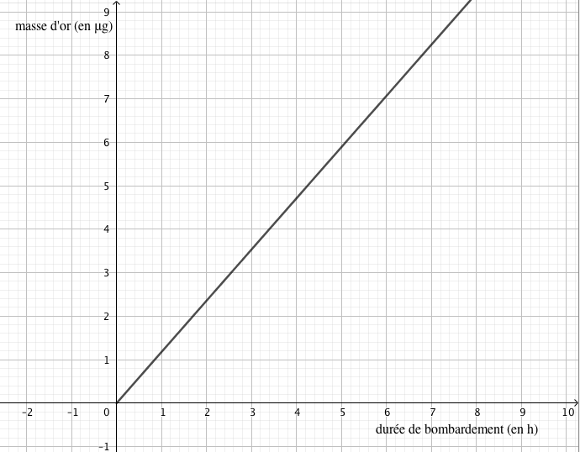

Document 3 : Cours de l’or
Sur les marchés, l’or est côté à la bourse. La cotation se fait en USD/once (une once correspond à environ 31 g d’or). Au 31 mai 2019, le cours était 1 305,80 USD/once, soit 1 166,05 EUR/once.

5-a- À partir du document 2, identifier l’affirmation exacte parmi les 4 affirmations suivantes. Recopier l’affirmation exacte sur la copie et justifier la réponse.
- La masse d’or obtenue à partir du mercure par bombardement de neutrons est une fonction décroissante de la durée du bombardement.
- La masse d’or obtenue à partir du mercure par bombardement de neutrons est proportionnelle à la durée du bombardement.
- La masse d’or obtenue à partir du mercure par bombardement de neutrons est proportionnelle au carré de la durée du bombardement.
- La masse d’or obtenue à partir du mercure par bombardement de neutrons ne dépend pas de la durée du bombardement.

5-b- Avec la précision permise par le graphique, déterminer la durée du bombardement permettant d’obtenir 6 µg d’or, puis la masse d’or obtenu à l’issue de 3 heures de bombardement.

5-c- Montrer qu’en une année, on peut ainsi produire environ 10 mg d’or.

6- Estimer le prix (en euro) d’un gramme d’or acheté sur le marché.

7- Justifier l’affirmation du document 1 « L’opération perd donc tout son intérêt ».

Transmutation : changement d’une substance en une autre.
USD : United States Dollar.

